Når man argumenterer, forsøger man at vinde tilslutning til et synspunkt ved at begrunde det på forskellige måder. Man kan f.eks. have det synspunkt, at danske gymnasie- og hf-elever er dovne og begrunde det med, at de ikke læser nok på deres lektier og ikke afleverer deres skriftlige arbejder til tiden. Man kan diskutere rimeligheden i både synspunktet og begrundelsen, men under alle omstændigheder er der tale om, at der bliver argumenteret for en sag. I det følgende vil vi anvende ordet *påstand* om det synspunkt, man argumenterer for, og ordet *belæg* om de begrundelser, man har for synspunktet.

[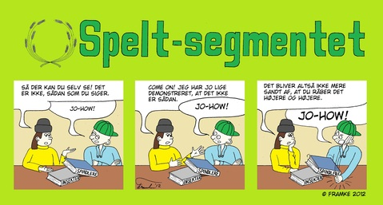](https://hbdansk.systime.dk/fileadmin/_processed_/8/a/csm_Argumentation1_016ccfde68.jpg)

Linda Nørgaard Framke og Kaj Framke: Spelt-segmentet - Argumentation. spelt-segmentet.dk, 12. april 2012.

**Toulmins argumentationsmodel**ID

Den engelske filosof Stephen Toulmin (1922-2009) har opstillet en argumentationsmodel, der viser, hvilke elementer der indgår, når vi argumenterer. Begreberne påstand og belæg er her helt centrale. Modellen opdeler Toulmin i to: dels en *grundmodel* med tre elementer, dels en *udvidet model*med yderligere tre elementer. Vi starter med at se på grundmodellen

[](https://hbdansk.systime.dk/fileadmin/_processed_/6/d/csm_16_Toulmins_argumentationsmodel_78cbadf1a7.png)

Grundmodel.

Stephen Toulmin: The Use of Argument. Cambridge University Press, 1958.

Grundmodellen består af påstand, belæg og en underforstået hjemmel. Vi skal dog være opmærksomme på, at en påstand meget ofte underbygges af flere belæg og ikke kun af ét, som modellen her viser.

* *Påstand* (P): Påstanden er det synspunkt eller den holdning, afsender søger at vinde tilslutning til hos modtageren. Påstanden er det centrale i argumentationen, dét, som afsender vil overbevise modtageren om er rigtigt.
* *Belæg* (B): Belæggene er begrundelserne, det grundlag eller den viden, afsender bygger sin påstand på.
* *Hjemme*l (H): Hjemlen (eller det underliggende belæg) skaber den logiske sammenhæng mellem påstanden og belægget. Hjemlen i en argumentation er som regel underforstået og dermed ikke direkte til stede i teksten. Hjemlen findes ved at spørge: Hvordan hænger belægget og påstanden sammen? Hvis man skal undersøge, hvor stærkt eller svagt et argument er, skal man undersøge hjemlen.

[](https://hbdansk.systime.dk/fileadmin/_processed_/e/4/csm_17a_Toulmin_eksempel_1_79e2362c7d.png)

Eksempel 1

Ole Schultz Larsen/Systime

Det er ikke blot hjemlen, der ofte er underforstået i en argumentation, Selve påstanden behøver heller ikke altid fremgå eksplicit. Ser vi f.eks. på cigaretpakkernes advarsler om, at "rygning kan dræbe", eller at "rygning er yderst skadelig for dig og dine omgivelser", så er det belæggene for en påstand, der ikke direkte står formuleret på pakken: nemlig, at du burde holde op med at ryge.

[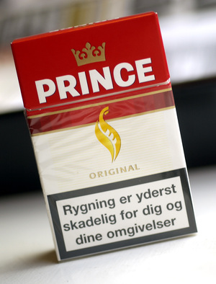](https://hbdansk.systime.dk/fileadmin/_processed_/7/f/csm_20031113-125554-5_11Mb_b0ed39a22d.jpg)

Prince.

Simon Knudsen/Scanpix

I Toulmins udvidede argumentationsmodel indgår der som sagt tre yderligere elementer. Det drejer sig om rygdækning, gendrivelse og styrkemarkør:

[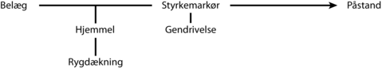](https://hbdansk.systime.dk/fileadmin/_processed_/a/a/csm_17b_Toulmin_eksempel_1_e87547811d.png)

Udvidet model.

Stephen Toulmin: The Use of Argument. Cambridge University Press, 1958.

* *Rygdækning* (R): Rygdækningen benyttes, når man har behov for at styrke sine belæg og sin argumentation med yderligere dokumentation. Ofte består rygdækningen i at henvise til forskning på området eller lang erfaring. Rygdækningen findes ved at spørge: hvilke holdepunkter har afsender for at sige, at hjemlen er korrekt?
* *Gendrivelse* (G): En gendrivelse bruges til at imødegå kritik fra modtageren. Med gendrivelsen foregriber man modtagerens indvendinger mod den påstand, man fremfører. Man styrker herved sin troværdighed og sikrer samtidig, at modtageren ikke får mulighed for selv at pege på eventuelle svagheder i argumentationen.
* *Styrkemarkør* (S): Styrkemarkører er ord eller udtryk, som afsenderen benytter til at understrege, i hvor høj grad han/hun står inde for påstanden. Styrkemarkørerne kan enten *optone* argumentationen eller omvendt *nedtone* den. Ord og udtryk som "altid", "sikkert", "nødvendigvis", "selvfølgelig", "uden tvivl", "afgjort", "ubetinget", "verdens bedste" kan f.eks. være med til at optone argumentationen og understrege, at man mener, hvad man siger, mens ord og udtryk som "måske", "ofte", "for det meste", "sandsynligvis" kan være med til at nedtone argumentationen og pege på, at ens argumentation muligvis eller måske kan være rigtig. I mange reklamer bruges ofte optoning.

[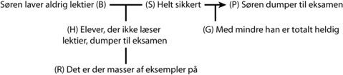](https://hbdansk.systime.dk/fileadmin/_processed_/e/8/csm_18_Toulmin_eksempel_2_437efc2fcc.png)